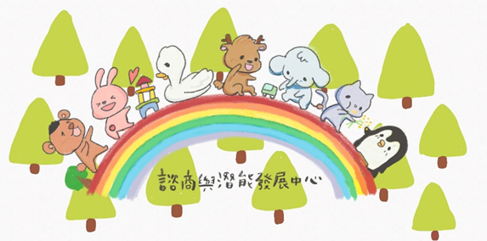

**113-1行事曆**

| **月份** | **日期** | **時間** | **活動** | **地點** | **負責人員** |
| --- | --- | --- | --- | --- | --- |
| **九月** | 6(五) | 0930-1200 | 導師輔導知能研習 | 聖瀹廳  聖智廳  SY846 | 瑜柔 |
| 9/16(一)校慶補假 | | | | |
| 9/17(二)中秋節 | | | | |
| 18(三) | 1300-1700 | 《你的陪伴與存在，讓生命有了更多意義》－日間部心輔長幹部研習 | SY846 | 芳妤 |
| 18(三) | 1830-2000 | 《解碼負向情緒:認識情緒訊號》－進修部幹部研習 | SY728 | 芳妤 |
| **十月** | 2(三) | 1800-2000 | 心輔志工期初大會 | 團諮室 | 佳䍿 |
| 9(三) | 1330-1630 | 藝起來情緒流動吧！流體畫工作坊 | 團諮室 | 怡潔 |
| 10/10(四)國慶日 | | | | |
| 10/11(五)畢業典禮補假 | | | | |
| 10/15、10/22、10/29、11/12、11/19、11/26 (二) | 1800-2000 | 《不一樣又怎樣》身體意象自我探索團體 | 團諮室 | 怡潔 |
| 10/17、10/24、10/31、11/14、11/21、11/28 (四) | 1800-2000 | 《Re:從零開始的轉學生活》轉學生支持性團體 | 團諮室 | 怡潔 |
| 16(三) | 1300-1700 | 謎團：劇本殺體驗 | IS303 | 佳䍿 |
| 16(三) | 1530-1700 | 《守護你我-學務人員校園通報實務講習》 | SY848 | 芳妤 |
| 24(四) | 1700-2000 | 擁抱自我時光之手作工作坊 | 團諮室 | 婉茹 |
| 30(三) | 1330-1600 | 繪心：擁抱不完美 | IS303 | 佳䍿 |
| 30(三) | 1300-1700 | 好好安放自己之簇絨毯手作工作坊 | 團諮室 | 婉茹 |
| **十一月** | 13(三) | 1330-1630 | 心理位移自我照顧工作坊 | 團諮室 | 怡潔 |
| 13(三) | 1300-1730 | 松柏港淨灘－校外知能研習 | 校外 | 佳䍿 |
| 13(三) | 1500-1700 | 《如果可以，我想跟你說…》自殺防治守門人講座 | SY848 | 芳妤 |
| 13(三) | 1300-1700 | 好好療心之手作工作坊 | IS303 | 婉茹 |
| 20(三) | 1300-1500 | 《刻在你心底的名字》性平電影工作坊 | IS303 | 旆慈 |
| 23(六) | 0900-1200 | 守護你的數位界線-熱縮片創作工作坊 | 團諮室 | 旆慈 |
| 27(三) | 0900-1700 | 與犬相癒－認識療癒犬 | 校外 | 佳䍿 |
| 27(三) | 1300-1600 | 情感關係中的自我察覺-乾燥花藝術工作坊 | 團諮室 | 旆慈 |
| **十二月** | 4(三) | 1800-2000 | 《芭比Barbie》性平電影工作坊 | 團諮室 | 旆慈 |
| 5(四) | 1800-2000 | 心輔志工期末大會 | 團諮室 | 佳䍿 |
| 6(五) | 0900-1500 | 微笑連鎖店－志工服務 | 校外 |  |
| 7(六) | 0900-1200 | 芳香五感舒心趣 | 團諮室 | 怡潔 |
| 11(三) | 1730-2030 | 《夢境之門，揭示內心的秘密》讀夢工作坊 | 團諮室 | 怡潔 |
| **一月** | 經過忙碌的一學期，學期終於要結束了~~~準備放假~~YA | | | | |

